**PONTIFÍCIA UNIVERSIDADE CATÓLICA DE MINAS GERAIS**

Curso de Graduação em Ciências Contábeis

Alice do Carmo Santos

Letícia da Silva Coelho

Renata Kelly de Oliveira

**EXPORTAÇÃO: aspectos contábeis e legais**

Belo Horizonte

2015

Alice do Carmo Santos

Letícia da Silva Coelho

Renata Kelly de Oliveira

**EXPORTAÇÃO: aspectos contábeis e legais**

Trabalho Interdisciplinar apresentado às disciplinas Contabilidade Básica, Direito Empresarial, Direito Tributário, Estatística Aplicada, Introdução à Ciência Atuarial, Microeconomia e Teoria Básica da Contabilidade do Curso de Graduação em Ciências Contábeis da Pontifícia Universidade Católica de Minas Gerais.

Belo Horizonte

2015

SUMÁRIO

**1 INTRODUÇÃO 4**

**2 REFERENCIAL TEÓRICO 5**

**2.1 Exportação: consideração preliminar 5**

**2.2 Aspectos contábeis e legais 6**

**3 ESTUDO DE CASO 9**

**3.1 Caracterização da organização: Devex Tecnologia e Sistemas S/A 9**

**3.2 Os processos de exportação da empresa Devex: aspectos legais e contábeis 11**

***3.2.2 O equilíbrio do mercado* 15**

**4 CONCLUSÃO 17**

**REFERÊNCIAS 18**

1 INTRODUÇÃO

O início das atividades de exportação no Brasil deu-se por volta de 1808, com a chegada da corte portuguesa e por meio da Carta Régia de Abertura dos Portos Brasileiros às Nações Amigas. A partir desse momento, e com a Proclamação da República em 1822, o Brasil passou a exercer grande autonomia sobre as relações de comércio exteriores por meio da assinatura de diversos Tratados e pelo cultivo de diversas culturas, como a borracha, café, cana de açúcar, algodão, dentre outros.

A exportação não é apenas o transporte de uma mercadoria física de um lugar para o outro, e sim o regime pelo qual ela se enquadra, podendo ser de saídas de produtos que ingressem em regime de admissão temporária ou de produtos que devam retornar ao seu país. Desta forma, o presente trabalho tem como principal objetivo o estudo da exportação em seus aspectos contábeis e legais. Para tanto, será apresentando o conceito de exportação, a sua importância para o crescimento e desenvolvimento das empresas, as formas de incentivos para a realização da mesma, suas formas de comercialização, equilíbrio de mercado, os agentes presentes nesse mercado e a importância do reconhecimento, mensuração e evidenciação contábeis nas operações de exportação.

O presente estudo é de natureza qualitativa, visto que serão enfatizadas as características relacionadas à percepção da realidade e a compreensão de um acontecimento social, não procurando enumerar ou medir os eventos estudados. (GODOY, 1995). E entende-se que, o estudo de caso é o método adequado para a realização desse trabalho, visto que é de grande utilidade para as pesquisas exploratórias, em função da flexibilidade do seu planejamento e multiplicidade das dimensões do problema, tratando-o como um todo e permitindo a análise profunda dos processos e das relações existentes entre eles. (VENTURA, 2007).

Por fim, com o intuito de confrontar a teoria com a prática e atender o propósito do Trabalho Interdisciplinar, será apresentado o estudo de caso realizado na empresa Devex Tecnologia e Sistemas S/A, empresa especializada em desenvolvimento de soluções de software e hardware para o gerenciamento de minas a céu aberto e subterrâneas.

2 REFERENCIAL TEÓRICO

2.1 Exportação: consideração preliminar

A atividade de exportação é caracterizada pela saída de mercadorias do território aduaneiro, originado de um contrato de compra e venda internacional entre duas empresas. Através das atividades exportadoras, as empresas conseguem obter ganhos em produtividade e escala e são estimuladas à inovar e à qualificar a mão de obra, com o intuito de fortalecer a sua capacidade econômica. (PLANO NACIONAL DE EXPORTAÇÃO 2015-2018).

A exportação oferece inúmeras vantagens às empresas, como o aumento da produtividade, a diminuição da carga tributária, a redução da dependência de vendas internas, aumento da capacidade inovadora, melhoria das condições para obter recursos financeiros (Adiantamento sobre Contrato de Câmbio – ACC e Adiantamento sobre Cambiais de Exportação – ACE), aperfeiçoamento dos recursos humanos, aperfeiçoamento de processos industriais e comerciais e melhoria da imagem da empresa, visto que nesse caso, a imagem da empresa associa-se à de mercados externos, que são considerados mais exigentes e isso gera reflexos positivos para seus clientes e fornecedores. (GUIA DE COMÉRCIO EXTERIOR E INVESTIMENTO, 2011).

Ainda segundo o Guia de Comércio Exterior e de Investimento, as empresas brasileiras que desejam se tornar exportadoras devem estar atentas, visto que exportação não deve ser considerada como atividade esporádica, deverá sempre estar apta a atender as demandas regulares do comércio, devem utilizar plenamente os mecanismos finais e financeiros e ter bom diálogo com os seus clientes. O Brasil, atualmente é a sétima maior economia do mundo, porém apresenta pouca participação no comércio internacional.

A representatividade do comércio exterior de bens e serviços na economia brasileira – 27,6% do PIB em 2013 – também é relativamente moderada. Nas seis maiores economias do mundo, a média desse indicador alcança 53,4% do PIB. Países emergentes do grupo do BRICS também apresentam maior espaço do comércio exterior em suas economias: África do Sul (64,2%), Índia (53,3%), Rússia (50,9%) e China (50,2%). (PLANO NACIONAL DE EXPORTAÇÕES 2015-2018, 2014)

Portanto, é possível concluir que apesar de não ser atuante no comércio internacional, o Brasil tem um grande potencial econômico, visto que se trata de um país com grande número de recursos e com grande capacidade produtiva. Ademais, essa maior participação no mercado internacional trará inúmeros benefícios para a economia brasileira.

2.2 Aspectos contábeis e legais

Como uma forma de incentivar às exportações, o Governo Federal, criou o Plano Nacional de Exportações 2015-2018, que tem por objetivo estimular a retomada do crescimento econômico, a diversificação e a agregação de valor e tecnologia às exportações brasileiras. De forma mais ampla, esse plano apresenta um conjunto de políticas estruturais de desenvolvimento produtivo, dando ênfase à expansão do comércio. Esse plano foi elaborado acerca da avaliação do Governo Federal, a respeito da necessidade de um novo status para o comércio exterior brasileiro, tornando-o mais estratégico e competitivo. (PLANO NACIONAL DE EXPORTAÇÃO 2015-2018).

A atividade de exportação pode acontecer de forma direta ou indireta. A primeira consiste na operação em que o produto exportado é faturado pelo próprio produtor. Essa operação exige conhecimento por parte da empresa o conhecimento sobre o processo de exportação por completo (pesquisa de mercado, contato com o importador, documentação de exportação, acordos comerciais internacionais, embalagem, transporte, etc.). Para fins de contabilização, o produto exportado é isento de IPI e sem incidência do ICMS. E a exportação indireta, é realizada por meio de empresas estabelecidas no Brasil que adquirem os produtos para exportá-los. Desta forma, a empresa que produz a mercadoria não é responsável pela comercialização do produto, transporte para o país de destino, pesquisas de mercado e promoção externa do produto. (GUIA DE COMÉRCIO EXTERIOR E INVESTIMENTO, 2011).

O Governo Federal, com o intuito de estimular às exportações, apresenta alguns incentivos para as empresas que desejam se tornar exportadoras. Pode-se citar no caso das exportações diretas, o imposto de exportação (IE), que incide sobre da saída de produto nacional ou nacionalizado do território nacional e tem como fato gerador a saída de um produto nacional ou nacionalizado para qualquer país, qualquer que seja a finalidade em quem remete, é considerado um imposto extrafiscal e muito comum a utilização da alíquota zero. Atualmente, esse imposto tem alíquota de 30%, podendo sofrer redução ou aumento, desde que não ultrapasse 150%. (PORTAL TRIBUTÁRIO).

Além disso, a isenção de alguns encargos tributários, como o Imposto sobre Produtos Industrializados – IPI, Imposto sobre Circulação de Mercadorias e Serviços – ICMS, que são impostos adicionados e incidentes sobre os insumos que são incorporados ao produto final. Para fato de contabilização, ao adquirir insumos, o fabricante deverá registrar um crédito no valor do IPI indicado nas notas fiscais e quando efetuar a venda do produto deverá contabilizar esse valor de IPI como débito. (GUIA DE COMÉRCIO EXTERIOR E INVESTIMENTO, 2011).

Outro mecanismo de incentivo que deve ser considerado é o *drawback*, que tem por objetivo proporcionar ao exportador a possibilidade de adquirir os insumos, a preços internacionais e desonerados de impostos. Assim, esse regime permite a importação de matérias primas, produtos semielaborados ou acabados, peças e embalagens de produtos acabados, sem o pagamento do IPI e do ICMS sobre a importação. Ademias há diversos tipos de financiamentos à exportação.

Em relação aos agentes do comércio exterior, existem três tipos que devem ser considerados: o agente externo, o *broker* (corretor) e o *factor*. O primeiro é um representante do exportador que possui exclusividade sobre vendas de seus produtos em um determinado mercado. Esse agente recebe comissão sobre as vendas realizadas. O segundo é o agente especializado em certo grupo de produtos ou setor. Geralmente atuam em operações que envolvem produtos primários *(commodities),* recebendo comissão sobre os valores das operações. E, por fim, o *factor* é o agente que recebe mercadorias em consignação, e são pagos mediante e igualmente às vendas realizadas. (GUIA DE COMÉRCIO EXTERIOR E INVESTIMENTO, 2011).

Ademais, todas as transações acerca das operações de exportação devem ser reconhecidas, mensuradas e evidenciadas. O reconhecimento ocorre por meio da incorporação ao balanço patrimonial ou à demonstração do resultado do exercício, daqueles itens que se enquadrem na definição de elemento, e que satisfaçam os critérios de reconhecimento. Um item deve ser reconhecido se atender as duas condições: se o item estiver associado a algum benefício econômico futuro que entre ou saia da entidade e se tiver um custo ou valor que possa ser mensurado com a devida confiabilidade. Caso o item se enquadre nesses critérios, ele é qualificável para o reconhecimento.

A mensuração consiste em determinar os montantes monetários por meio dos quais os elementos das demonstrações contábeis devem ser apresentados e reconhecidos no balanço patrimonial e na demonstração do resultado. A estrutura Conceitual não define, pontualmente, as bases de mensuração dos elementos, contudo, a base mais comumente usada é a do custo histórico.

E, por fim, a evidenciação é a demonstração da situação econômico-financeira patrimonial de uma empresa. A evidenciação é realizada com base nas informações provenientes dos registros contábeis, seja através das demonstrações obrigatórias de publicação ou dos diversos relatórios emitidos. A evidenciação pode ser realizada por meio de notas explicativas, quadros e demonstrativos suplementares, comentários do auditor e relatório de auditoria. (MACHADO; NUNES)

A seguir, será apresentado o estudo de caso da empresa Devex Tecnologia e Sistemas S/A, que tem por objetivo confrontar a teoria estudada com a prática, analisando a forma de como a empresa define as diretrizes e realiza as atividades de exportação.

3 ESTUDO DE CASO

3.1 Caracterização da organização: Devex Tecnologia e Sistemas S/A

A Devex Tecnologia e Sistemas S/A, empresa objeto de estudo do presente trabalho, é uma empresa brasileira fundada em 1995, com soluções de software e hardware para o gerenciamento de minas a céu aberto e subterrâneas. Em 2009, com o apoio de acionistas de primeira linha (FIR Capital com aporte do fundo de investimentos FUNDOTEC II), a Devex implantou práticas de governança corporativa e recebeu investimentos financeiros necessários ao plano de expansão. O resultado foi o rápido crescimento da empresa, que passou a contar com representantes e escritórios internacionais em países como Austrália, Chile, México e Peru. Além disso, a Devex firmou importantes parcerias com as empresas CAE Mining (Canadá), Bailac (Chile) e OSIsoft (Estados Unidos).

Desde que recebeu o investimento da FIR Capital em 2009, a empresa cresceu significativamente em tamanho e escopo, e foi capaz de evoluir suas soluções de gerenciamento de frota para automação dos processos de mina. O portfólio da Devex evoluiu do Smartmine, seu produto carro-chefe, para uma extensa plataforma de processos de automação (Extreme/ SmartMine| UG), que otimizam a performance da mina, através de um controle em tempo real e de um monitoramento remoto de todas as atividades da mina em uma única plataforma. Com isso, garantiu a liderança do mercado, detendo 85% de *market share* nacional.

Ao conquistar visibilidade internacional, a Devex foi adquirida pela Hexagon, em 2013, e deu início a um novo marco na sua história. A operação foi considerada um passo decisivo para a internacionalização da empresa brasileira. A Hexagon, sediada em Estocolmo (Suécia), é líder mundial no fornecimento de sistemas de metrologia, design e soluções de visualização e já incorporou empresas em diversos países nos últimos 10 anos, tais como: Leica Geosystems, Intergraph, NovAtel e Sisgraph. A Hexagon foi fundada em 1982 e atualmente conta em seu quadro com mais de 14.000 empregados, em 40 países e faturamento anual de 2,4 bilhões de Euros.

A Devex apresenta como diretrizes organizacionais:

1. **Missão:** Possibilitar o melhor gerenciamento e a otimização dos processos, para que os recursos naturais sejam transformados de forma inteligente e sustentável, atuando com ética, responsabilidade, transparência e segurança.
2. **Visão:** Através da inteligência, motivação e excelência operacional, ser a melhor empresa do mundo em soluções integradas de software e hardware para indústrias com uso intensivo de ativos.
3. **Valores:** 
   1. As pessoas estão em 1º lugar - Acreditamos em um mundo melhor quando as pessoas são levadas a sério.
   2. Velocidade de resposta - Sabemos que você não pode esperar.
   3. Excelência em inovação tecnológica - A melhor ferramenta é sempre a mais adequada, podendo facilitar a sua adoção e os resultados finais pretendidos.
   4. Melhores ganhos operacionais - É isso que interessa para você e é isso que a gente tem de melhor para lhe oferecer.
   5. Melhor suporte pós-venda - Nunca se sinta abandonado. Há sempre um profissional Devex ao seu alcance.

Os produtos Devex atendem as necessidades das minas Open Pit e Underground. As soluções para minas Open Pit estão focadas na automação (Extreme) e gestão e otimização (Smartmine), enquanto as soluções para as minas Underground oferecem o controle de ativos (Smartmine UG), controle dos equipamentos (E-control) e gestão da segurança (Safetyou).

A empresa possui como seus principais clientes a Vale do Rio Doce, Vallourec, CSN, Catoca, AngloGold Ashanti, Votorantim, Mineração Rio Norte (MRN), Kinross, Yamana Gold, Anglo American, Sama, Samarco, Harsco, Usiminas, Ferrous, Metal Ar e Fresnillo.

3.2 Os processos de exportação da empresa Devex: aspectos legais e contábeis

Desde 2009, ano em que a Devex abriu escritórios no exterior, a empresa dedica-se em conquistar clientes internacionais, firmando grandes contratos, como por exemplo a implantação do SmartMine na Vale Inco New Caledonia (Nova Caledônia/Ocenia), African Barrick Gold (Tanzânia/África) e Sociedade Minera de Catoca (Angola/África). Com isso, tornou-se uma empresa exportadora ativa, visto que modificou e adaptou seus produtos para atender a mercados no exterior. A atividade exportadora passou a fazer parte da estratégia, dos planos e do orçamento da empresa. Então, foi necessário que a empresa aprofundasse e aprimorasse seus conhecimentos e processos em exportação, visto que seus produtos originam-se da sua unidade de fabricação, que está localizada em Belo Horizonte/Minas Gerais.

Quanto a modalidade, optou pela exportação direta, que consiste na operação em que o produto exportado é faturado pelo próprio produtor ao importador. Esse tipo de operação exige da empresa conhecimento do processo de exportação em toda a sua extensão (pesquisa de mercado, contato com o importador, documentação de exportação, acordos comerciais internacionais, embalagem, transações bancárias específicas da exportação, transporte etc.). Conta apenas com a ajuda de uma empresa especializada em despacho aduaneiro, mas isso não descaracteriza a operação como exportação direta. Nessa modalidade, o produto exportado é isento do IPI (Imposto sobre Produtos Industrializados) e não ocorre a incidência do ICMS (Imposto sobre a Circulação de Mercadorias e Serviços). A empresa beneficia-se também com os créditos fiscais incidentes sobre os insumos utilizados no processo produtivo.

A nota fiscal é o documento que deve acompanhar a mercadoria desde a saída do estabelecimento da empresa até o embarque para o exterior. A nota fiscal deve ser emitida em moeda nacional, com base na conversão do preço FOB em reais (pelo valor de conversão da taxa do SISCOMEX do dia do registro da Declaração de Importação (DI) pela taxa do dólar no fechamento de câmbio.

Temos abaixo um exemplo ilustrativo do momento em que ocorre o faturamento da empresa produtora à empresa importadora e a partir disso é possível observar o processo em sua amplitude:

Figura 1 - Nota Fiscal Eletrônica

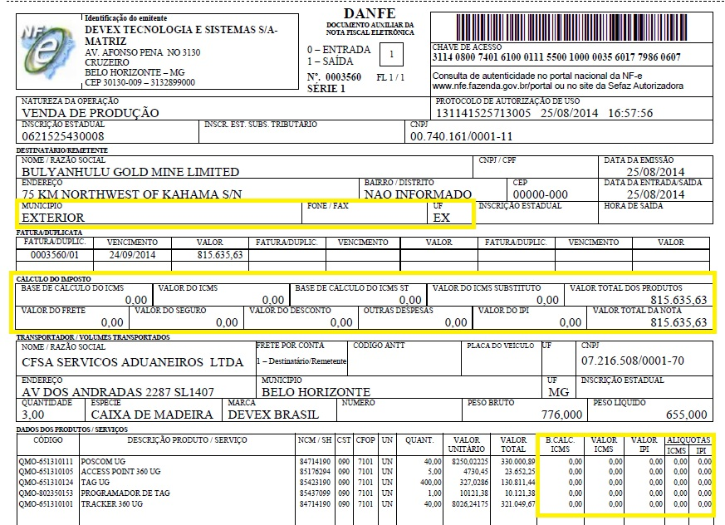

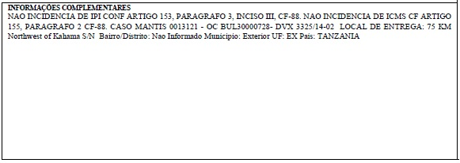

Fonte: Devex Tecnologia e Sistemas S/A, 2015

Percebe-se, conforme o exemplo de Nota Fiscal emitida para mercadorias destinadas ao exterior que a empresa é exportadora direta e também que se beneficia da não incidência de ICMS e da isenção do IPI, sendo que para a comercialização destes mesmos produtos no mercado interno temos variação da alíquota de ICMS conforme região demográfica (18%, 12% e 7%), e as seguintes alíquotas de IPI:

1. 15% para os produtos: Access Point 360UG, Tracker 360UG, e Poscom UG;
2. 10% para: Programador de Tag UG;
3. 2% para: Tag Ug;

Considerando que o custo referente aos produtos vendidos seja de R$220.000,00 (dado fictício), temos a seguinte contabilização:

 

 

Percebe-se que a contabilização, em sua essência, é bastante simplificada, dada principalmente pelas insenções anteriormente citadas.

É importante ressaltar que, uma vez que a venda realizada contempla a forma de pagamento a prazo, pode ocorrer uma receita financeira ou uma despesa financeira por motivo de variação cambial, pois em negociações da empresa com clientes do exterior, o contrato é negociado em dólar americano. Ou seja, temos previsto em contrato os seguintes valores de venda para os produtos faturados:

Figura 2 – Valores de vendas

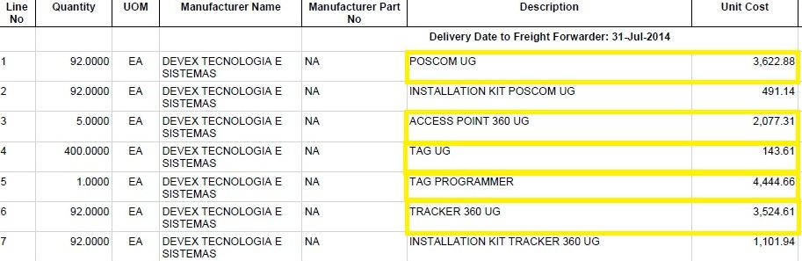

Fonte: Devex Tecnologia e Sistemas S/A, 2015

Considerando que o valor de venda dos produtos faturados seja U$$357.609,50 e que o faturamento ocorreu na data 25/08/2014, temos:

1. Cotação do dólar no dia do faturamento: R$2,2807997
2. Cotação do dólar no dia do vencimento da fatura: R$2,4070001

Percebe-se que houve aumento da cotação do câmbio entre as datas de faturamento e a data de recebimento. Isso indica a ocorrência de uma receita financeira através de uma variação cambial ativa, que pode ser contabilizada da seguinte forma:

 



*3.2.2 O equilíbrio do mercado*

A Devex não opera em um mercado competitivo, pois não possui agentes econômicos atomizados e produtos homogêneos, e além disso, há uma grande barreira de entrada neste mercado. A estrutura de mercado em que a empresa atua é bastante específica, pois lida com sistemas de gerenciamento das operações de minas, principalmente as de minério de ferro. Sabendo disso, podemos observar que atualmente o mercado está passando por uma grande crise que afeta diretamente as operações e estratégias da empresa.

A desvalorização da cotação internacional do minério de ferro (uma queda de quase 70% desde 2011) reflete uma estratégia das grandes mineradoras globais para eliminar concorrentes de menor escala produtiva. Em 2000 o mercado mundial de minério de ferro era de 454 milhões de toneladas. Em 2011, puxado pela demanda chinesa, o consumo mundial ultrapassou a marca de um bilhão de toneladas (VILELLA,2015). No período, a cotação internacional do minério de ferro registrou uma alta de mais de 1.100%, chegando a um pico de US$180 a tonelada. Essa extraordinária valorização viabilizou inúmeros novos projetos minerais ao redor do mundo, resultando em uma superoferta global do minério (GALDI, 2015).

A queda nos preços internacionais nos últimos quatro anos ocorreu mesmo com o consumo global de minério de ferro tendo apresentado crescimento, chegou a 1,37 bilhão de toneladas em 2014 (GALDI, 2015). Até o mês de agosto, as importações de minério de ferro pelo país asiático somaram 612,96 milhões de toneladas, um recuo de apenas 0,2% em relação ao mesmo período de 2014 (VILELLA,2015).

Há um ajuste em curso na produção, com o adiamento de novos projetos por parte das mineradoras de médio porte e até mesmo a descontinuidade de minas que apresentam baixa performance. Por outro lado, há uma concentração da atividade mineral nas operações de grande escala e custos bastante competitivos. Esse ajuste da oferta é um processo lento e um equilíbrio no mercado só deve ser atingido em 2019 (TOMAZ, 2015).

Com a saída das empresas mineradoras de pequeno porte, a descontinuidade de minas que apresentam baixa performance e a redução da produtividade, provocados pela redução da tonelada do minério, o investimento das mineradoras em produtos de gerenciamento de mina, tais como os produtos ofertados pela Devex, tendem a diminuir. Isso significa que houve uma redução da demanda, que pode ser representada graficamente conforme a seguir:

Figura 03 - Deslocamento da curva de demanda

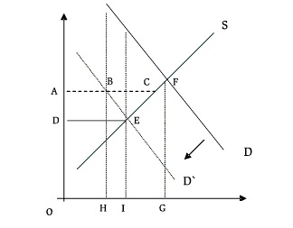

Fonte: Elaborada pelas autoras

Explica-se a redução da demanda através de um deslocamento negativo da curva da demanda, provocado pela saída das mineradoras de pequeno porte e a descontinuidade das minas de baixa performance. Com isso, as empresas ofertantes de sistemas para gerenciamento de mina, como a Devex, reduzirão suas ofertas e o preço destes sistemas também reduzirão, obtendo assim um novo equílibrio de mercado, previsto somente para 2019.

4 CONCLUSÃO

O presente trabalho teve como principal objetivo o estudo da exportação em seus aspectos contábeis e legais, através de um estudo de caso realização na empresa Devex Tecnologia e Sistemas S/A, onde foram apresentados de forma ampla, todos os aspectos tangíveis à atividade de exportação.

Com a elaboração do estudo de caso, foi possível verificar que a exportação traz inúmeras vantagens para as empresas, visto que a atividade proporciona aumento da produtividade e crescimento expressivo das organizações. Além disso, o fato de a empresa estudada, utilizar a forma direta de exportação, faz com que a mesma aumente seus ganhos financeiros.

Ademais, os incentivos governamentais são de suma importância, visto que a empresa Devex não está inserida em um ambiente competitivo, não possuindo agentes econômicos atomizados e produtos homogêneos e com isso, há benefícios para a empresa e para o país.

REFERÊNCIAS

DEVEX TECNOLOGIA E SISTEMAS. A empresa. Disponível em: < http://devexmining.com/smartmine/> Acesso em: 09 Out 2015.

GUIA DE COMÉRCIO EXTERIOR E INVESTIMENTO. Exportação Passo a Passo. Disponível em: < http://www.investexportbrasil.gov.br/exportacao-passo-passo> Acesso em: 09 Out 2015.

MACHADO, Nilson Perinazzo. NUNES, Marcelo Santos. A evidenciação das informações contábeis: sua importância para o usuário externo. Disponível em< http://www.unifin.com.br/Content/arquivos/20080416134816.pdf. Acesso em 09 Out 2015.

MINISTÉRIO DO DESENVOLVIMENTO, INDÚSTRIA E COMÉRCIO EXTERIOR. Empresa Comercial Exportadora / Trading Company. <http://www.desenvolvimento.gov.br/sitio/interna/interna.php?area=5&menu=3576> Acesso em: 09 Out 2015.

MINISTÉRIO DO DESENVOLVIMENTO, INDÚSTRIA E COMÉRCIO EXTERIOR. Plano Nacional de Exportações 2015-2018. Disponível em < http://www.mdic.gov.br/arquivos/dwnl_1435244583.pdf>. Acesso em 09 de Outubro de 2015.

GALDI, Pedro. Cotação do minério de ferro continua em baixa e retomada ainda é incerta Disponível em <http://www.ciatel.com.br/noticias.php?codigo=3195> Acesso em: 09 Out 2015.

GODOY, Arilda Schmit. Introdução à pesquisa qualitativa e suas possibilidades. **Revista de Administração de Empresas**. São Paulo, v.35,n.2, p.57-63, março 1995.

PAULSEN, Leandro. **Impostos Federais Estaduais e Municipais** - 9º edição

2014.PORTAL TRIBUTÁRIO. **Imposto de exportação (IE).** Disponível em: < http://www.portaltributario.com.br/tributos/impostodeexportacao.htm> Acesso em: 29 set 2015.

PONTIFÍCIA UNIVERSIDADE CATÓLICA DE MINAS GERAIS. Instituto de Ciências Econômicas e gerenciais. Ciências Contábeis: CPC 26 – Apresentação das Demonstrações Contáveis. Belo Horizonte, MG. PUC MINAS, 2015. 17 slides: color.

RECEITA FEDERAL DO BRASIL. Lei nº 12.995, de 18 de junho de 2014. Disponível em: < https://www.receita.fazenda.gov.br/Legislacao/Leis/2014/lei12995.htm> Acesso em: 09 Out 2015..

RECEITA FEDERAL DO BRASIL. Processo de exportação. Disponível em: <http://www.receita.fazenda.gov.br/Aduana/ProcAduExpImp/DespachanteAdu.htm> Acesso em: 09 Out 2015..

TOMAZ, Rafael. Mineradoras estão próximas do limite. Disponível em: <http://www.diariodocomercio.com.br/noticia.php?tit=mineradoras_estao_proximas_do_limite&id=151944> Acesso em: 09 Out 2015.

TORRE, Domingues. Importação por conta e ordem de terceiros. Disponível em: <http://www.feaduaneiros.org.br/site.FNDA/juridico-002.asp> Acesso em: 09 Out 2015.

VENTURA, Magda Maria. **O estudo de caso como modalidade de pesquisa**. Disponível:<http://www.polo.unisc.br/portal/upload/com_arquivo/o_estudo_de_caso_como_modalidade_de_pesquisa.pdf> Acesso em 10 maio 2014.

VILLELA, Marcelo. Ferro sem sinais de recuperação. Disponível em: <http://noticiasmineracao.mining.com/2015/09/28/ferro-sem-sinais-de-recuperacao/> Acesso em: 09 Out 2015.